多媒体技术作业2

学生姓名：黎浩良
学号：16340108
      - 第一题
- 原始的哈夫曼算法需要有关信息源的先验统计知识，然而在很多情况下是不可行的，数据在没有到达之前统计数据是未知的，而自适应哈夫曼编码基于当前实际收到的数据动态更新编码，能很好地解决这个问题。而且自适应哈夫曼编码不需要传输符号表，节省了传输符号表的开销。
- 回答如下
- 后续字母依次为b,a,NEW,c,c
- 画图推导如下
由初始自适应哈夫曼树可知，当接受01时，识别为b,此时触发b:(2+1)的与a:(2)的交换
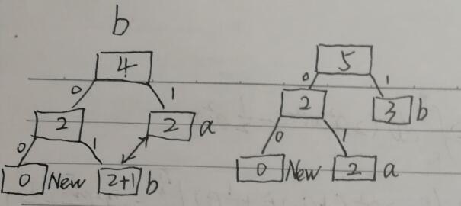
然后接受到01时，识别为a，此时符合兄弟性质，无交换动作
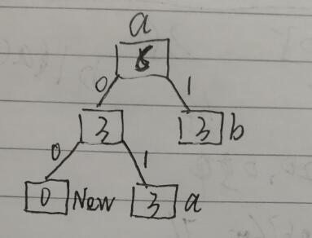

然后接受到00，识别为标记NEW，再往后接受10，由初始编码识别为c，添加到自适应哈夫曼树中，此时由下往上检索，发现a:(3)的父节点增加3+1=4，触发了与b:(3)的交换
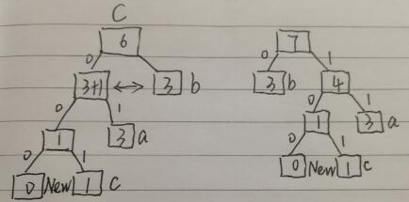
最后接受到101，识别为c，此时符合兄弟性质，无交换操作
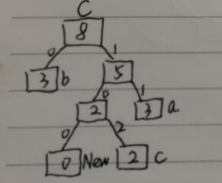

      - 第二题
- 理论分析
我选择用JPEG压缩算法压缩动物图片.jpg，另外用GIF压缩算法压缩动物卡通图片.jpg。

GIF标准的数据存储方式是通过建立颜色查找表，从而存储每个像素在颜色查找表上对应颜色值的索引来实现的。它只能存储8位彩色图像，即颜色查找表中有256种颜色，特别适合存储一些具有少量独特色彩的图像，例如计算机生成的图形和绘画等等。JPEG标准的数据存储方式不是建立颜色表，而是综合利用有损和无损的压缩技术存储像素的信息。这使得它适合尺寸大、色彩丰富、离散分布的图像，例如照相机拍摄的图片等等。

GIF的压缩采用无损压缩中的LZW算法，它是一种基于字典的编码压缩算法，它用定长的码字来表示一些常常一起出现的符号串，例如英文中的单词，适合压缩位流中有很多重复片段的情况，而动物卡通图片很符合这种情况。JPEG采用有损压缩，综合使用了二次取样、分块、DCT变换、量化以及一些无损压缩的方法。主要思路是充分地利用人类的视觉系统的一些局限性，尽量保留图像中容易被我们人类感知的部分和大幅度减少不容易被感知的部分，从而得到比较高的压缩率又不会被感知到丢失太多信息。动物图片则符合这种情况。
- 程序实现
附代码文件compress.m（代码有各操作模块的说明）

- 结果对比
附代码文件compare.m,展示计算失真度的过程
- 视觉效果对比
GPEG压缩算法
原图： 压缩处理后：
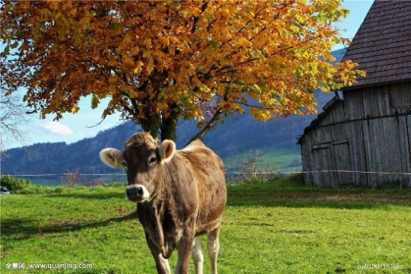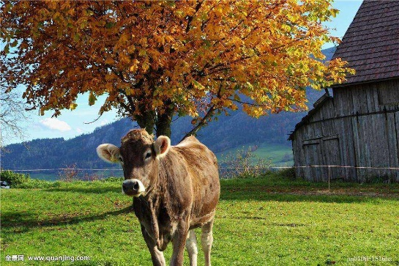
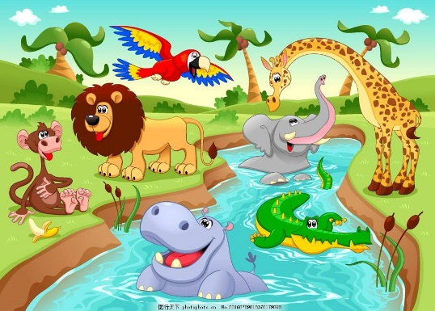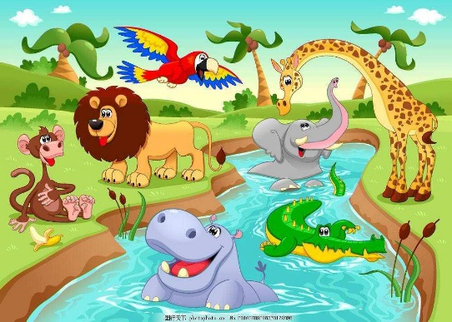
GIF压缩算法（使用画图工具转GIF格式）
原图： 压缩处理后：
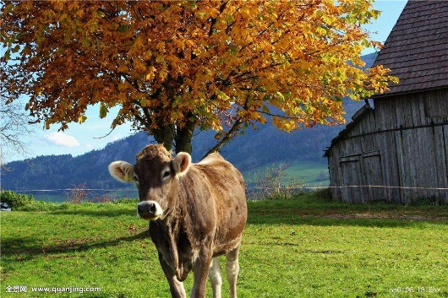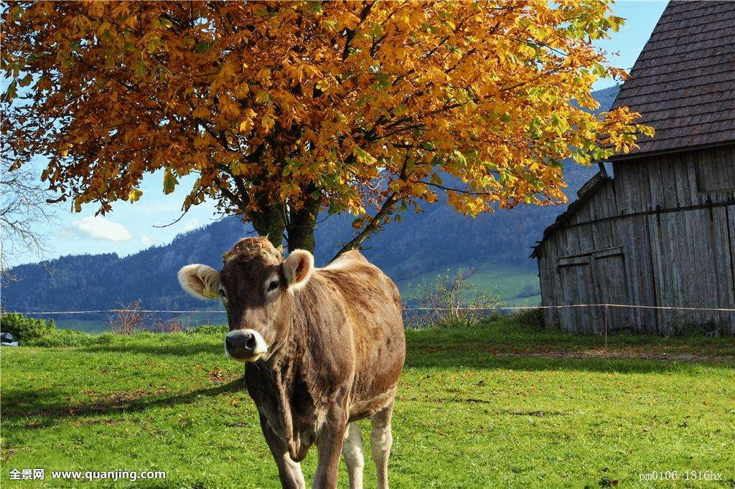
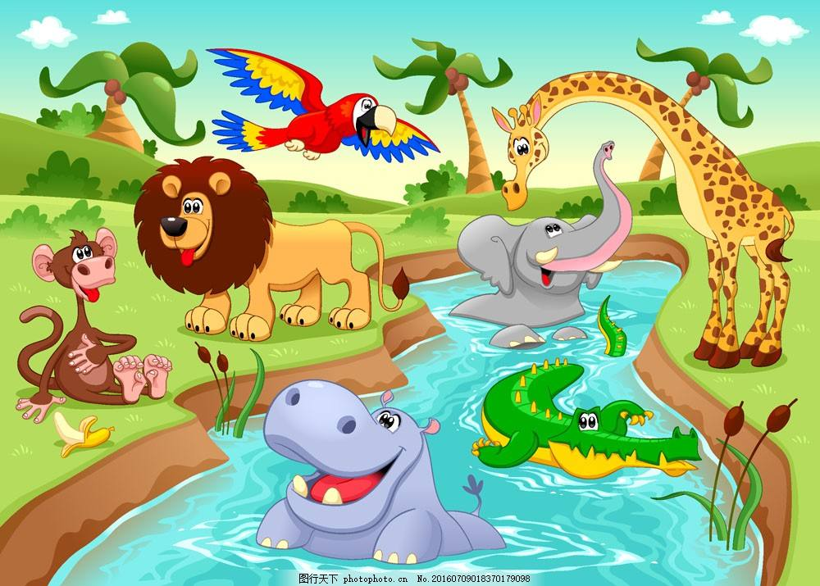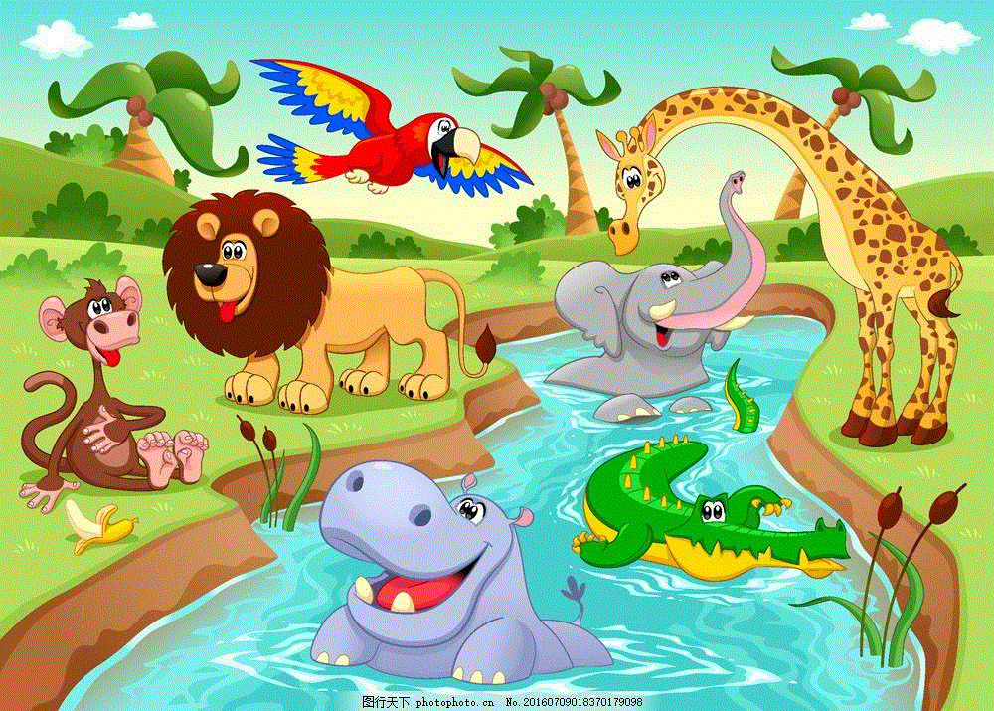
- 压缩率对比
自实现的JPEG压缩代码算出两张样图压缩后的体积（上面是动物照片，下面是动物卡通图片）
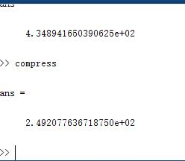
动物照片的JPEG压缩率(1024*682*3)/（434*1024） = 4.714
动物卡通图片JPEG压缩率(1000*715*3)/（250*1024） = 8.371

画图软件GIF压缩后的体积
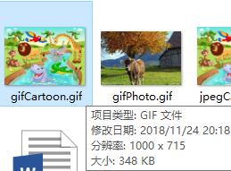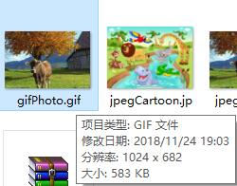
动物照片的GIF压缩率(1024*682*3)/(583*1024) = 3.509
动物卡通图片GIF压缩率(1000*715*3)/(348*1024) = 6.019
两张图片均是在JPEG算法下压缩率比较高，同一种算法时卡通图片的压缩率要高于动物照片。

- 失真度对比（附compare.m代码计算GIF的失真度）
自编JPEG压缩算法失真度
动物卡通图片 动物照片
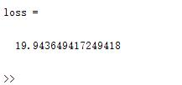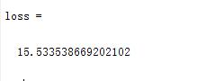
画图软件GIF压缩失真度
img1是动物卡通图片，img2是动物照片
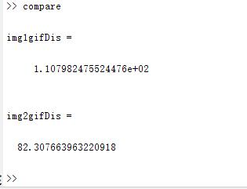
可以看出在JPEG压缩下两张图片的失真率都要比GIF压缩低，同一种算法下则是动物图片失真率要低。

